1. Bent vienas junginys, kuris yra pasirinktas iš:
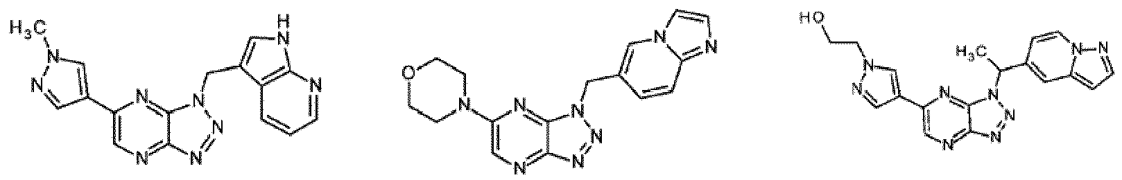
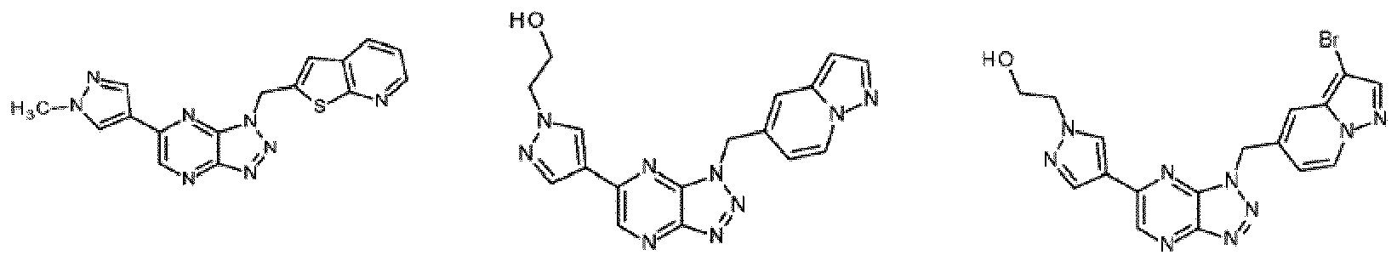
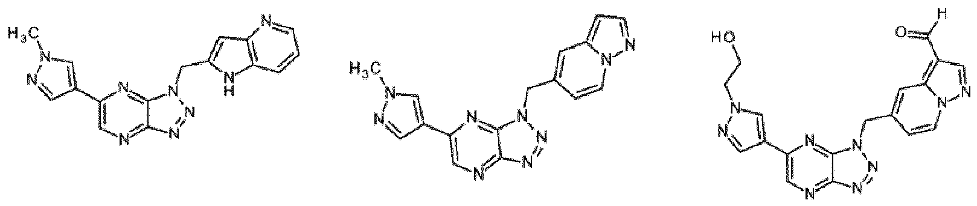
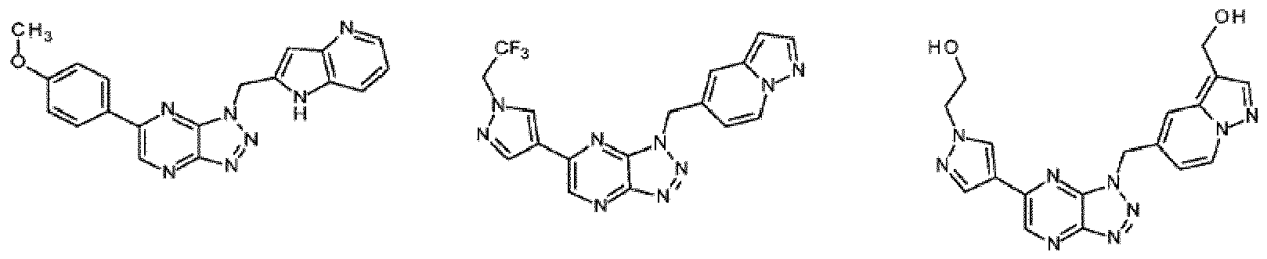
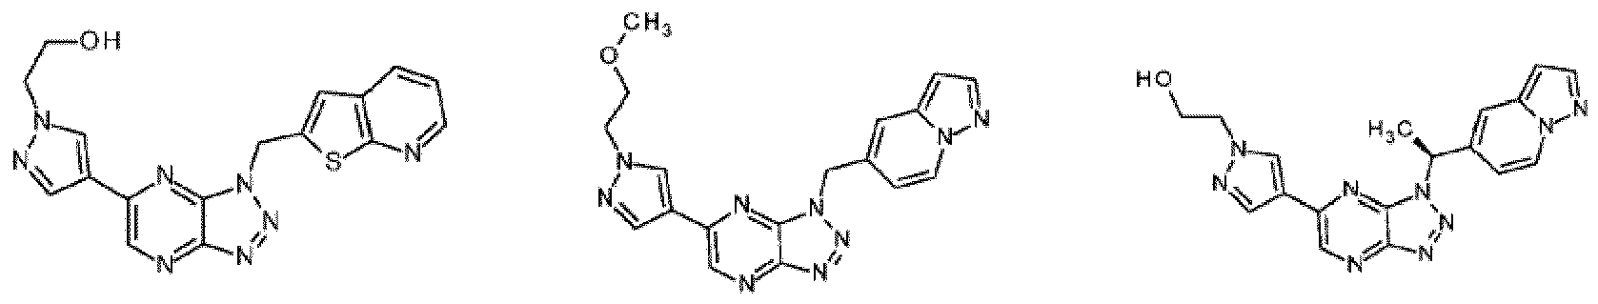
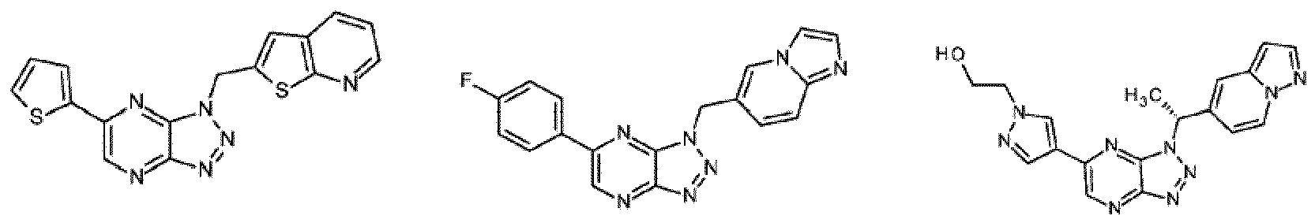
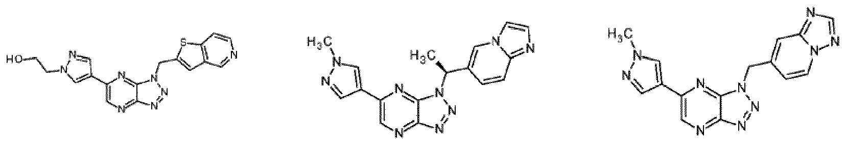
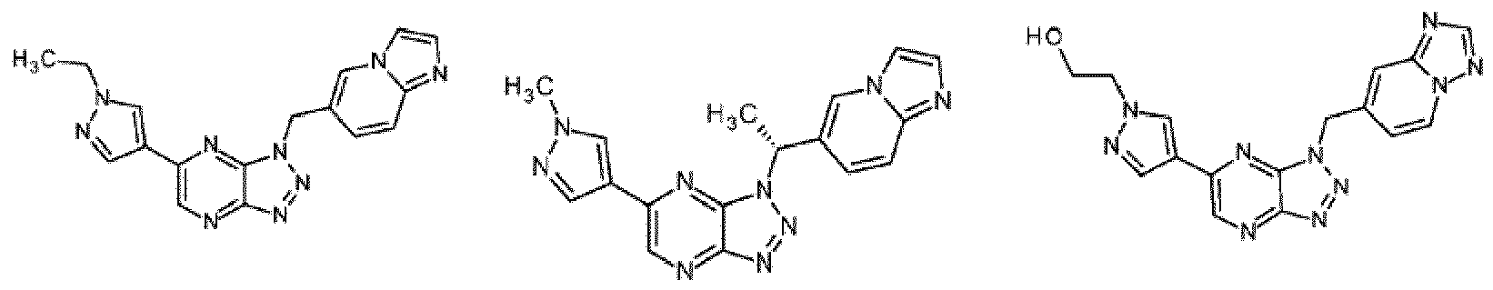
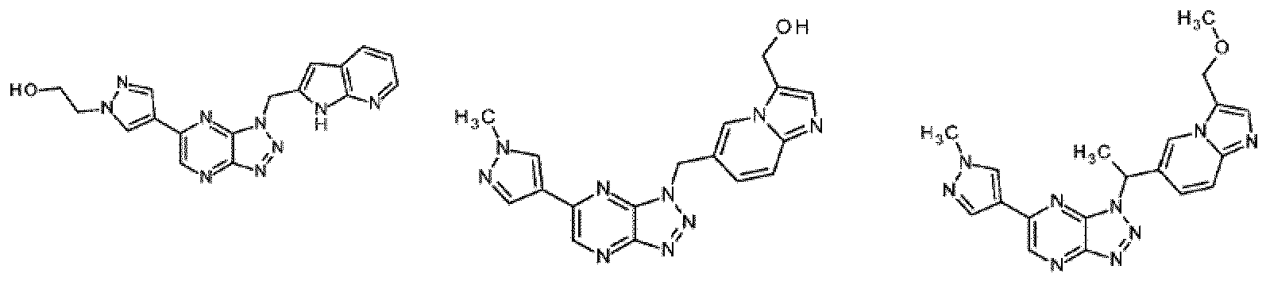
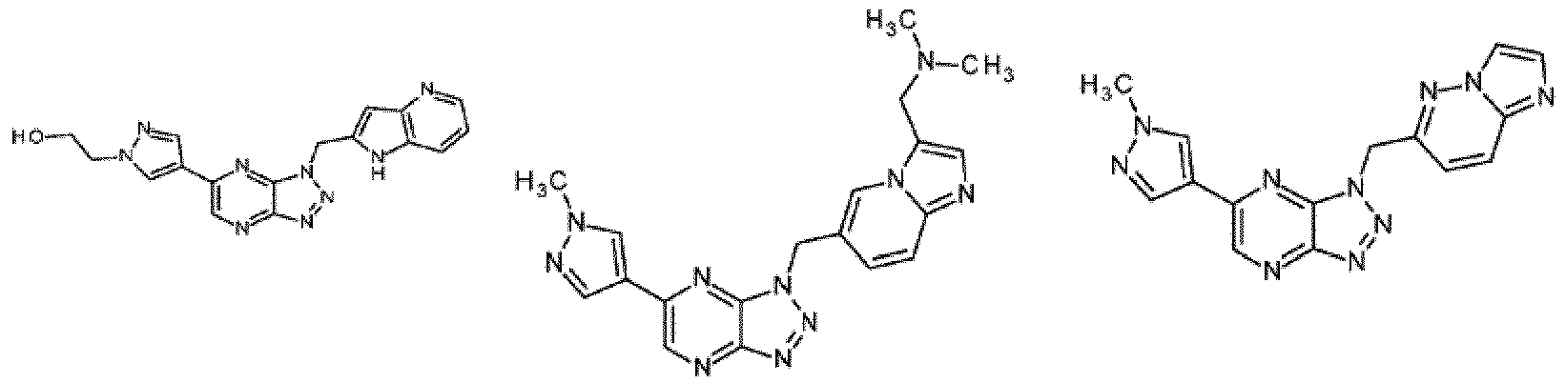
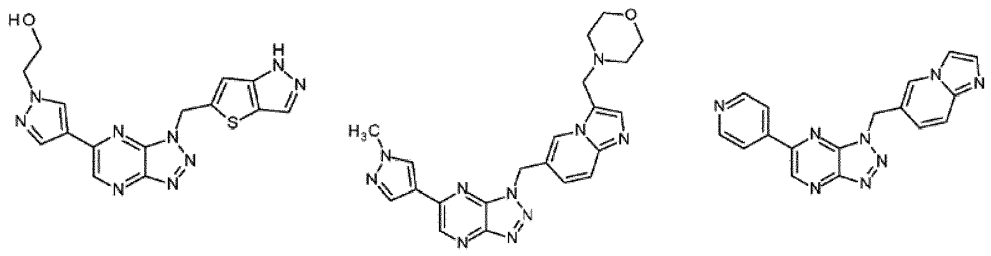
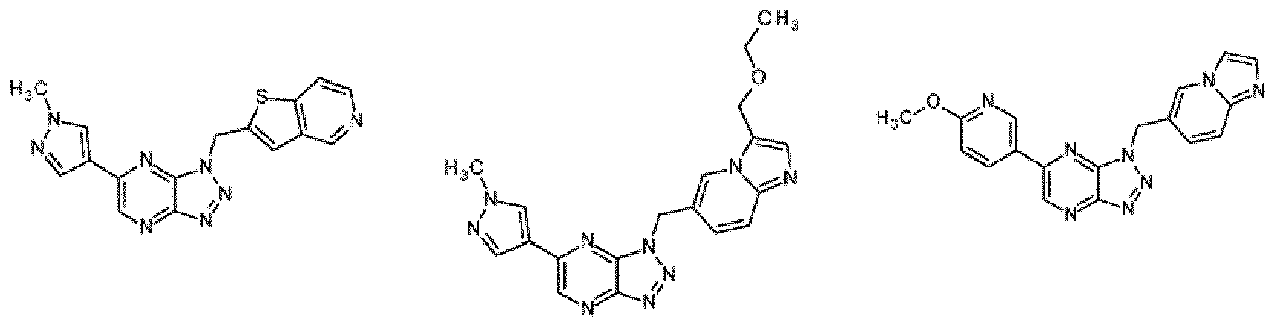
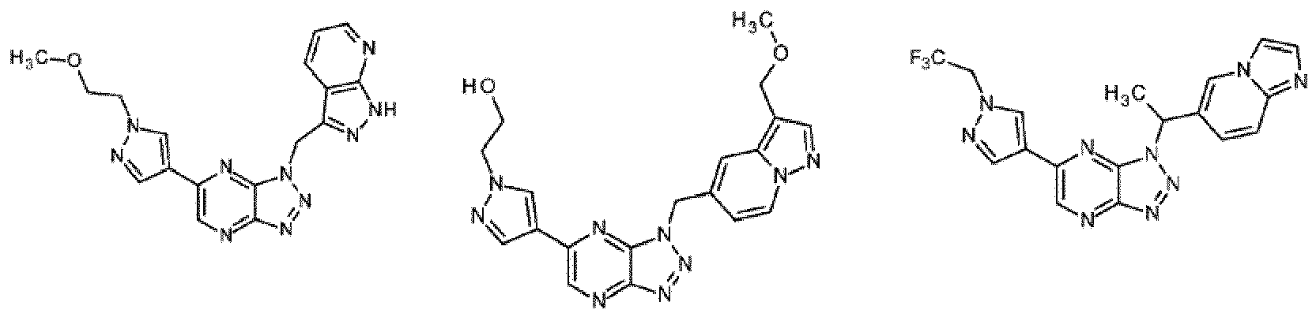
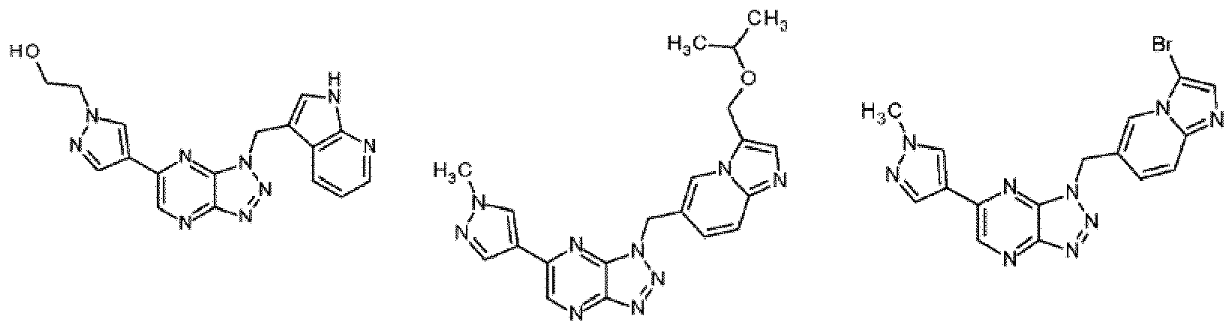
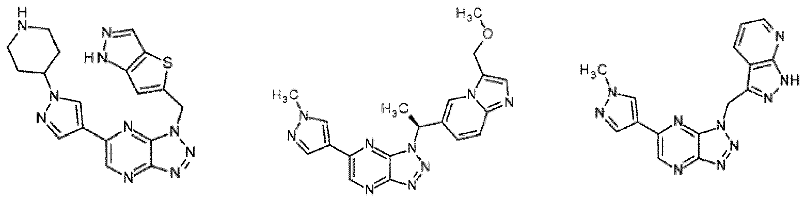
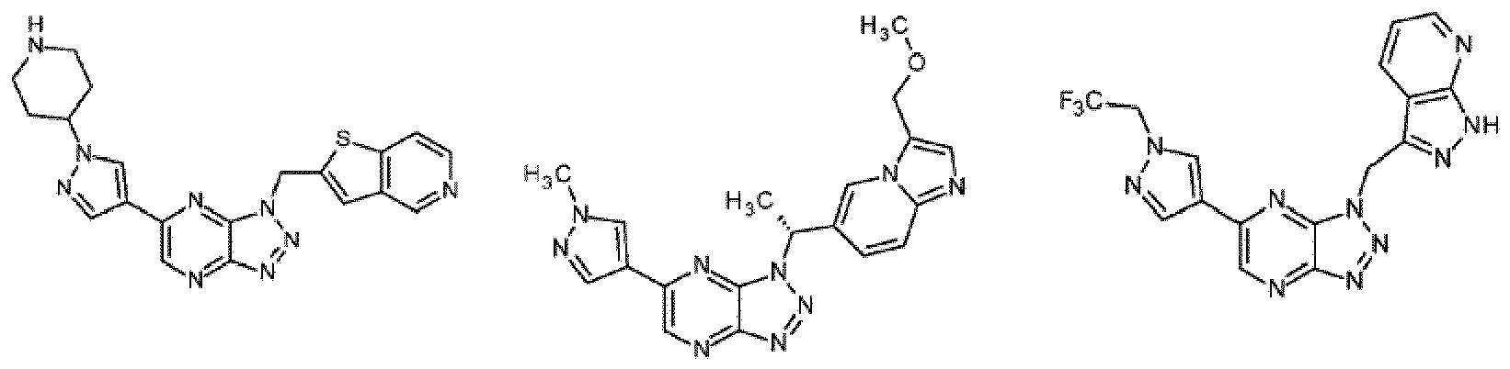
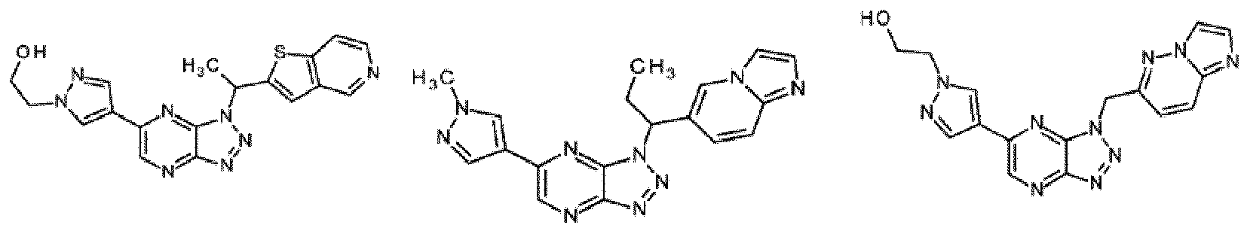
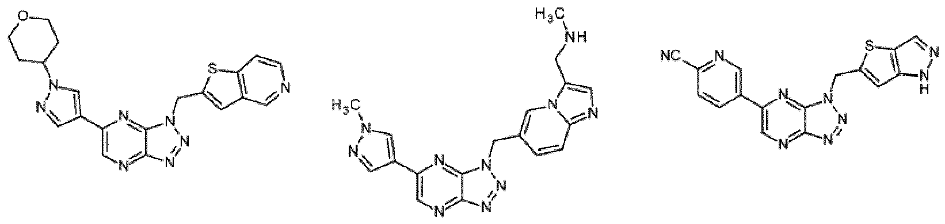
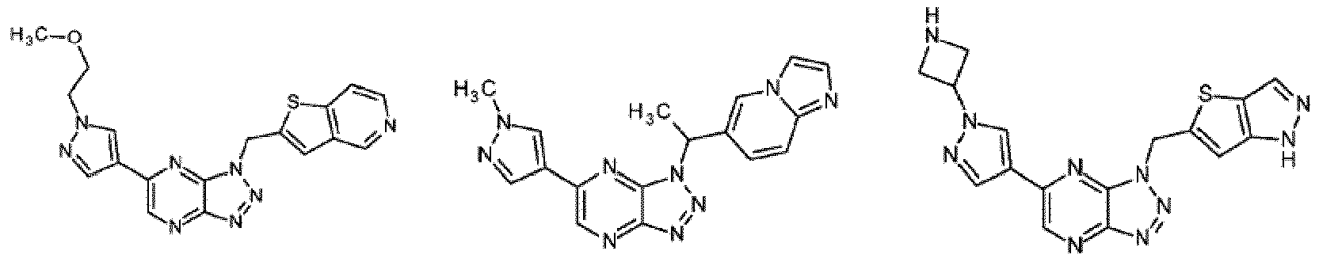
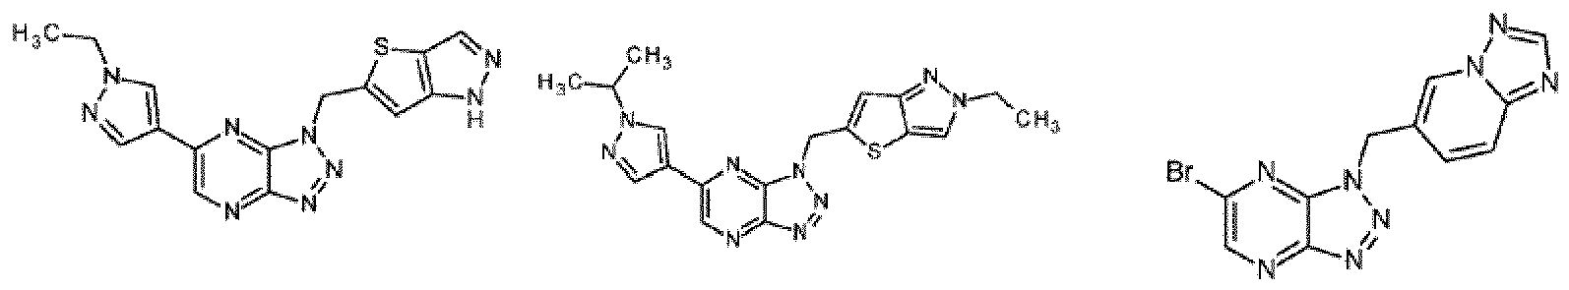
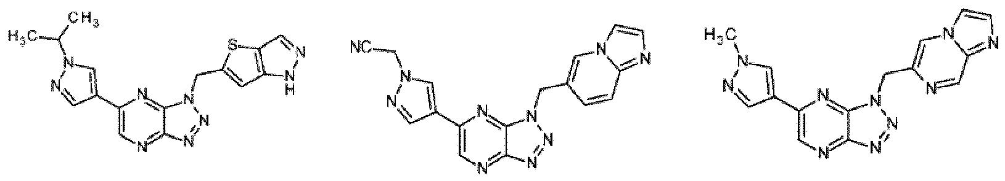
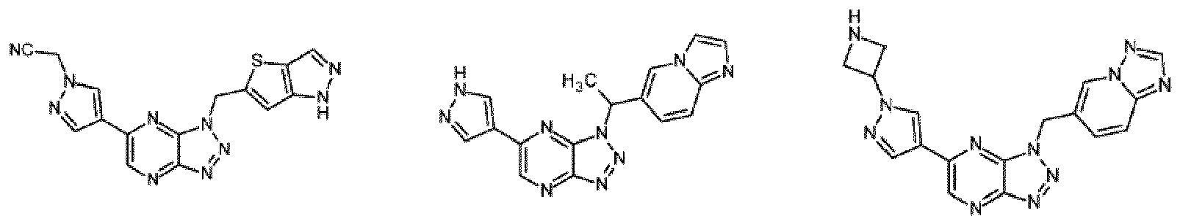
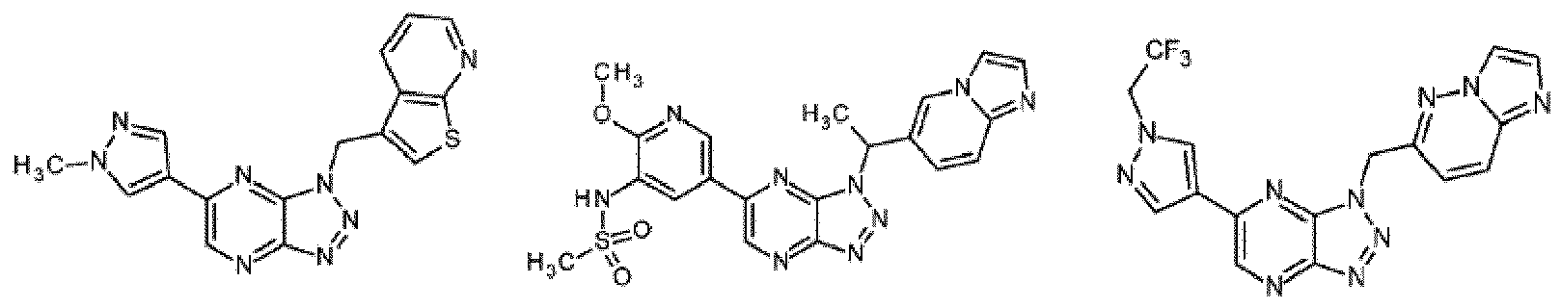
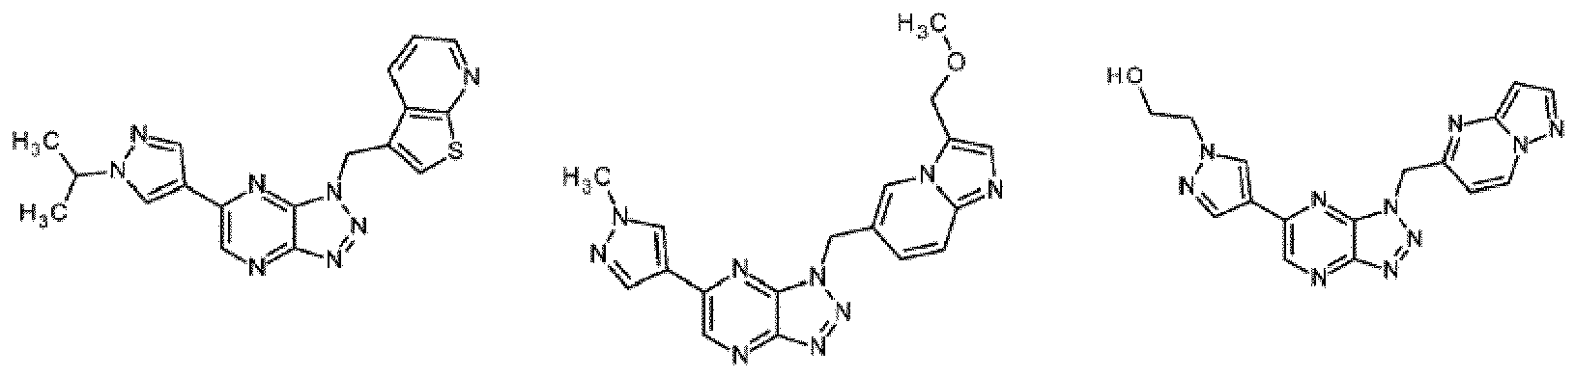
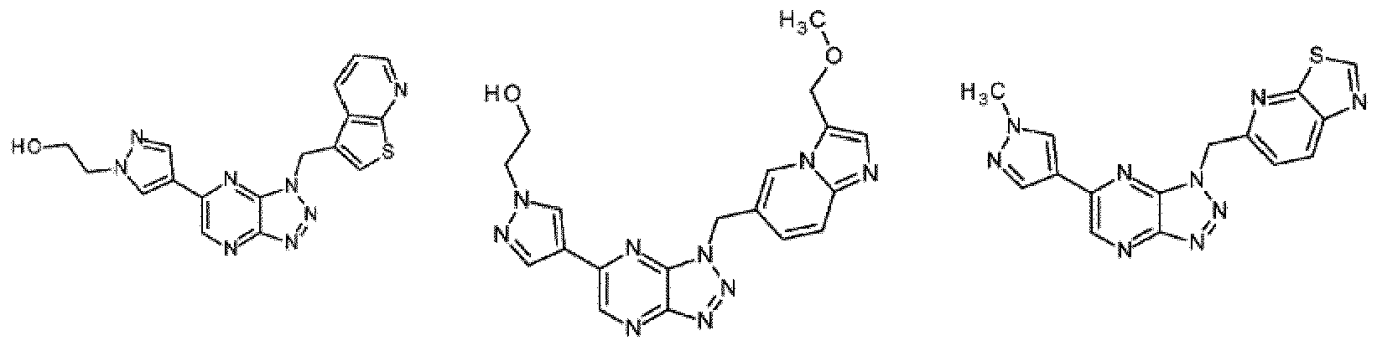
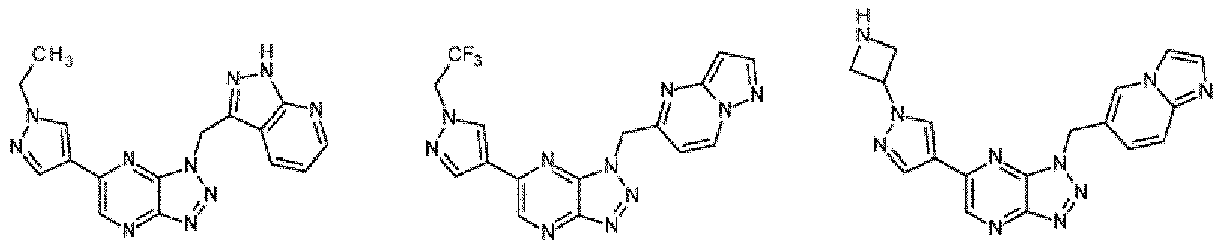
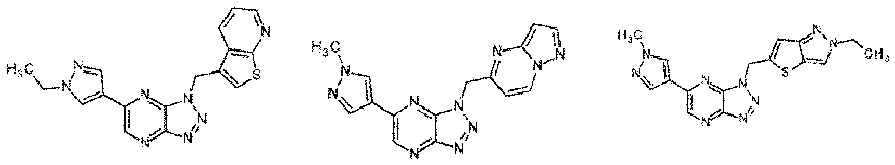
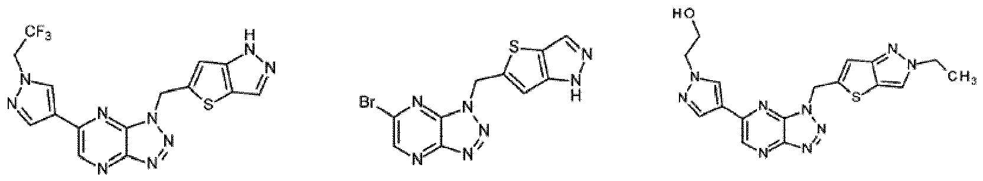
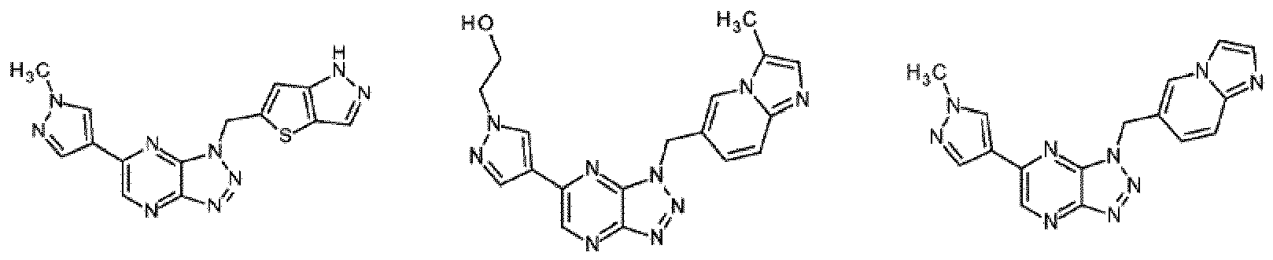
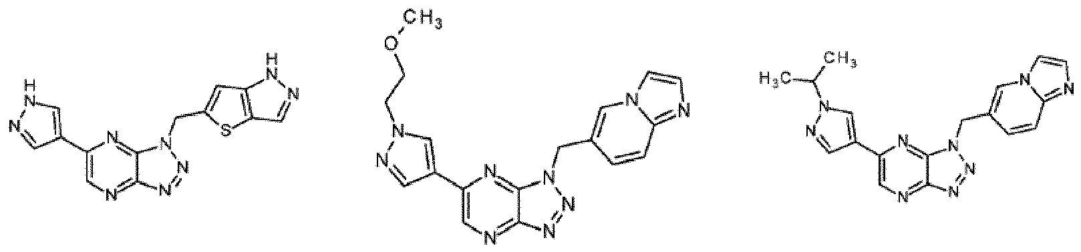
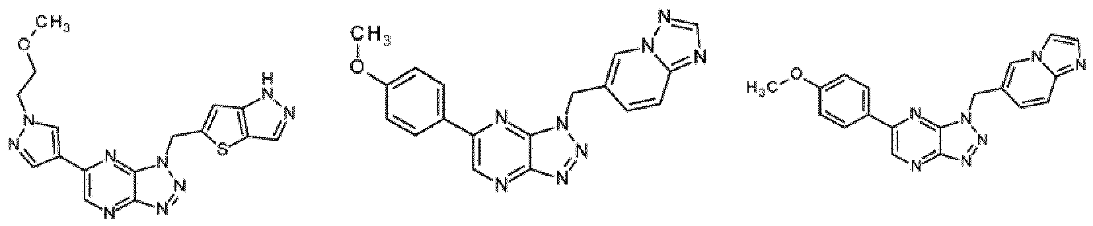
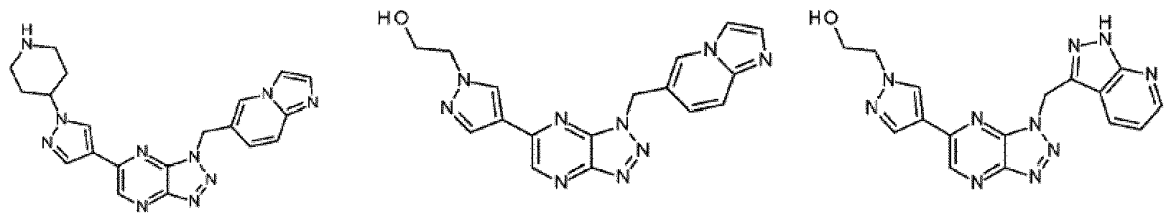
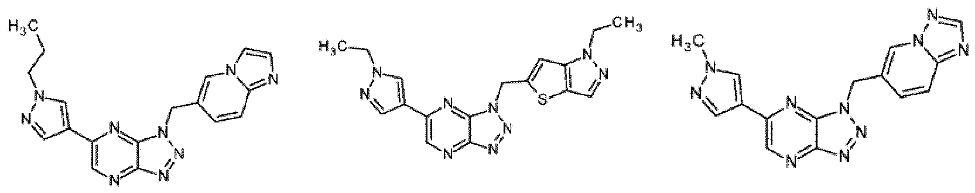
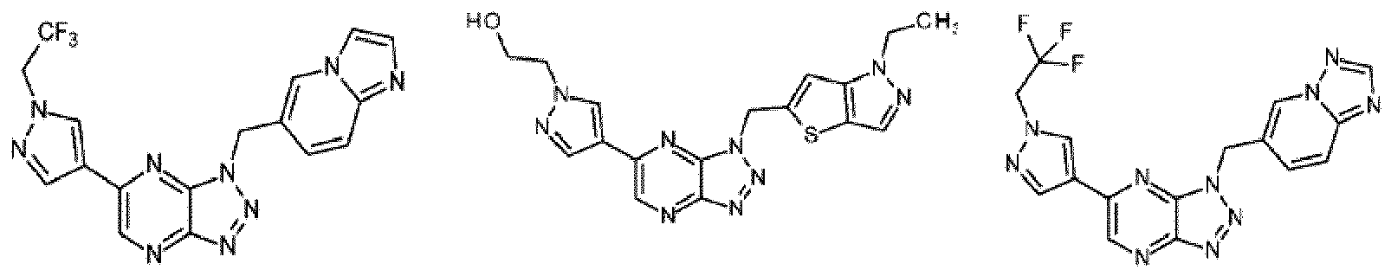
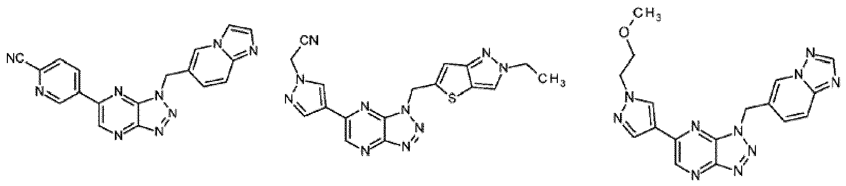
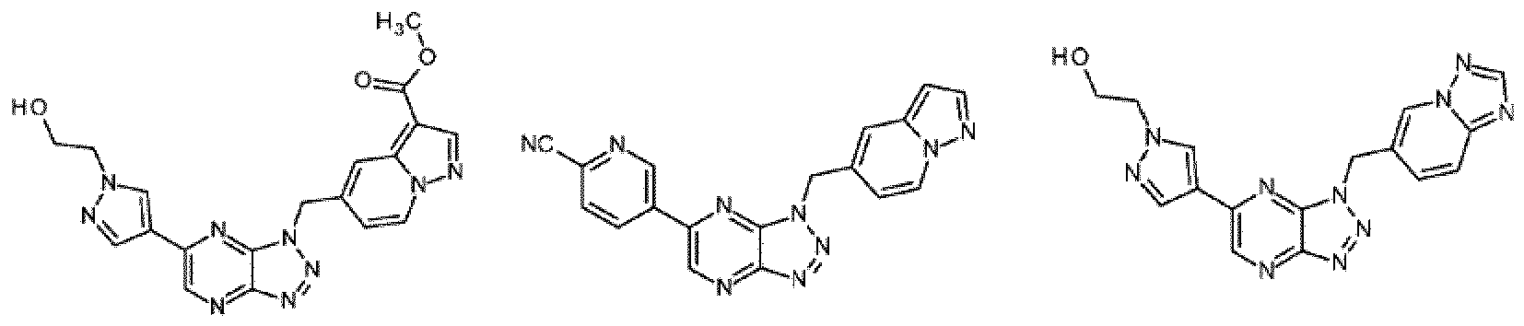
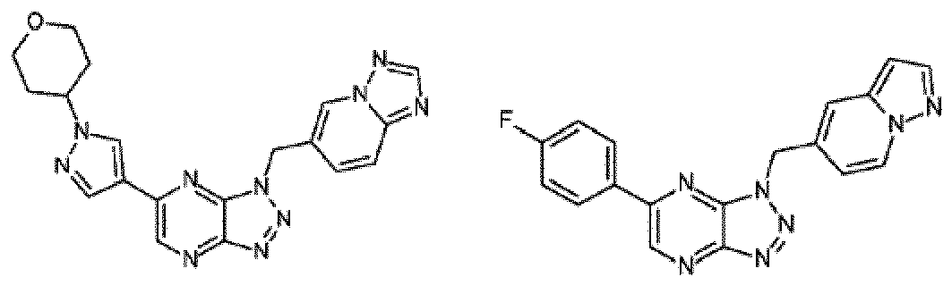
ir/arba bent viena jo farmaciniu požiūriu priimtina druska.

2. Bent vienas junginys pagal 1 punktą, kuris yra pasirinktas iš:
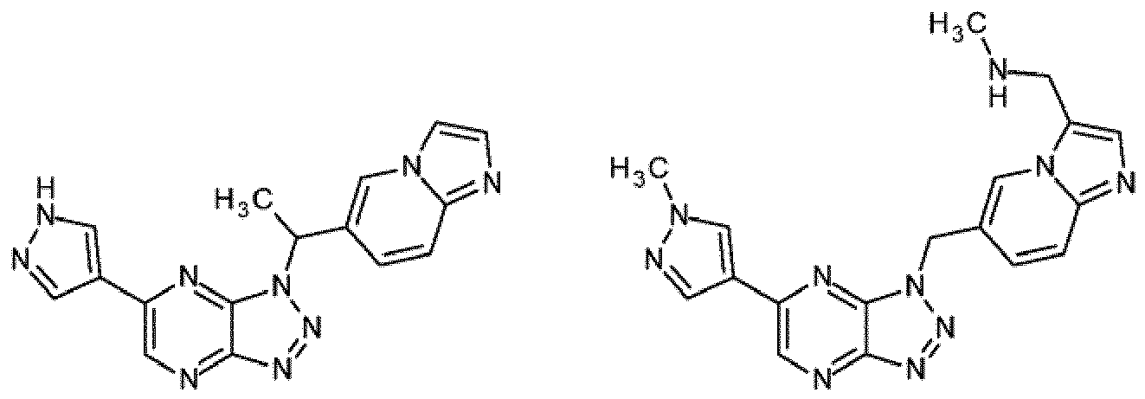
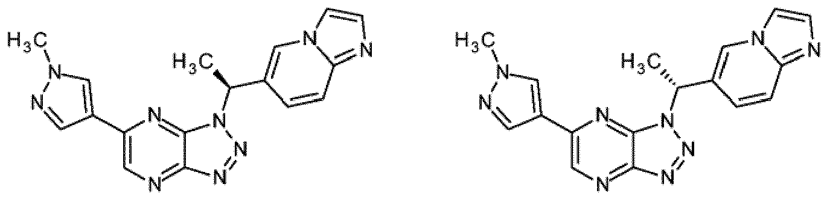
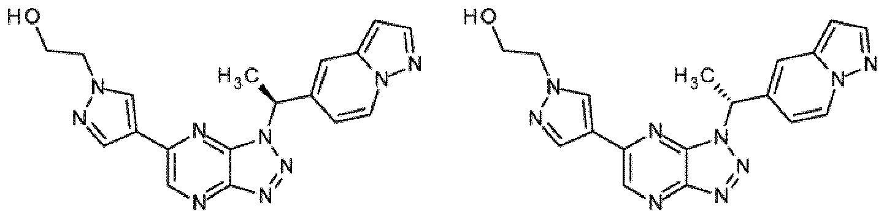
ir/arba bent viena jo farmaciniu požiūriu priimtina druska.

3. Junginys pagal 1 punktą, kuris yra:
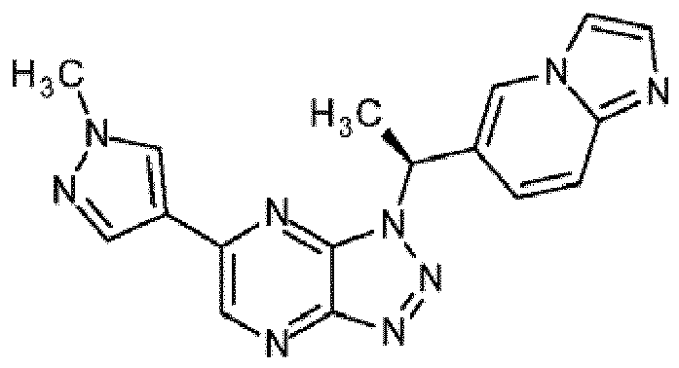
ir/arba bent viena jo farmaciniu požiūriu priimtina druska.

4. Junginys pagal 1 punktą, kuris yra:
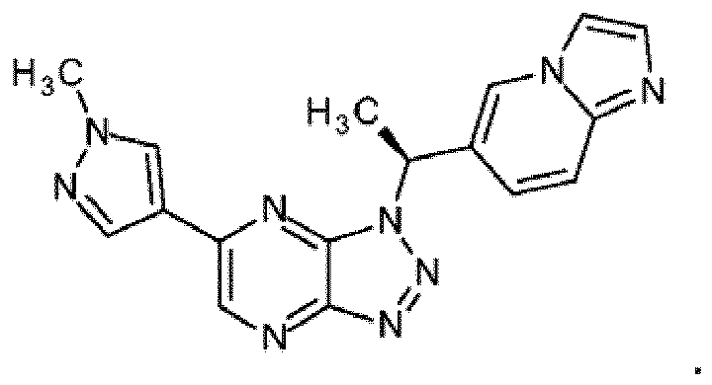

5. Kompozicija, apimanti bent vieną junginį pagal bet kurį vieną iš 1-3 punktų ir/arba bent vieną jo farmaciniu požiūriu priimtiną druską ir bent vieną farmaciniu požiūriu priimtiną nešiklį.

6. Bent vienas junginys pagal bet kurį vieną iš 1-3 punktų ir/arba bent viena jo farmaciniu požiūriu priimtina druska, skirti naudoti terapijoje.

7. Bent vienas junginys pagal bet kurį vieną iš 1-3 punktų ir/arba bent viena jo farmaciniu požiūriu priimtina druska, skirti naudoti vėžio gydymui.

8. Bent vienas junginys pagal bet kurį vieną iš 1-3 punktų ir/arba bent viena jo farmaciniu požiūriu priimtina druska, skirti naudoti vėžio gydymui pagal 7 punktą, kur vėžys yra pasirinktas iš plaučių vėžio, galvos ir kaklo vėžio, kolorektalinio vėžio, kasos vėžio, gaubtinės žarnos vėžio, krūties vėžio, kiaušidžių vėžio, prostatos vėžio, skrandžio vėžio, inkstų vėžio, kepenų vėžio, smegenų vėžio, kaulu vėžio ir leukemijos.

9. Bent vienas junginys pagal bet kurį vieną iš 1-3 punktų ir/arba bent viena jo farmaciniu požiūriu priimtina druska, skirti naudoti vėžio gydymui pagal 7 punktą, kur junginys yra skiriamas derinyje su antineoplastiniu agentu.

